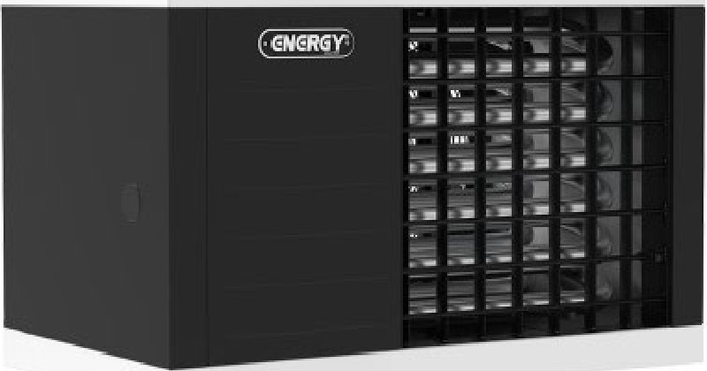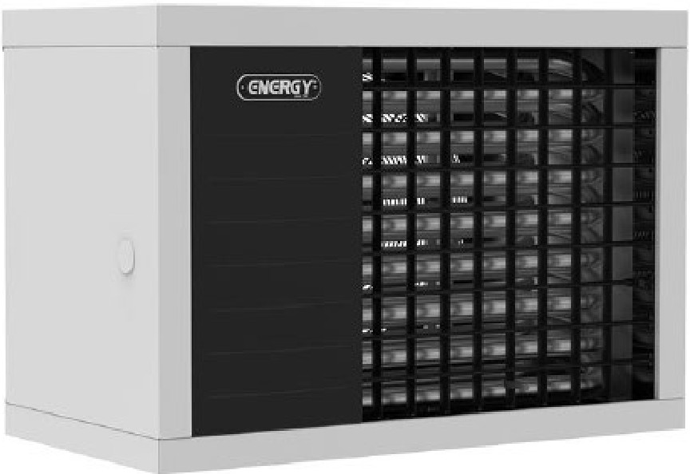

Высокоэффективные универсальные воздушные теплогенераторы (воздухонагреватели) для решения задач отопления и вентиляции коттеджей, офисных, производственных и коммерческих объектов, кинотеатров, супермаркетов, спорткомплексов и т.п.
Производитель - иранская компания Energy Keshvaг работает на данном рынке с 1969 года. Значительный опьп и работа по усовершенствованию своей продукции позволяют компании Energy Keshvar производить агрегаты, отличаюшиеся качеством и конкурентной ценой.
Предприятие прошло сертификацию по ISO9000:2000.
Срок службы агрегатов в большой степени зависит от условий эксплуатации. Средний срок службы агрегатов составляет 15 лет.
Особенности устройства агрегатов:

- настраиваемая решетка;
- подключение дымохода и забор воздуха на горение, в том числе с улицы (закрытый цикл сгорания);
- атмосферные мультигорелки сконструированы так, чтобы обеспечивалась стабильность пламени без его отрыва и проседания. С использованием заводской автоматики модуляция тепловой мощности. Низкий уровень выбросов NOx и СО в атмосферу. Высокий КПД сгорания;
- S - образный трубчатый теплообменник без сварных швов из стали 2 мм с алюминиевым покрытием;
- внутри каждого воздухонагревателя электронная контрольная плата, в комплект поставки входит заводской комнатный
термостат для размещения в рабочей зоне/точке.

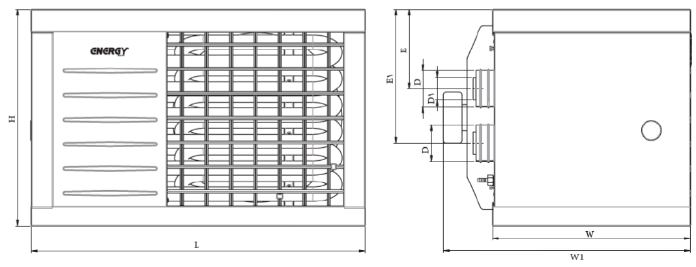

Основные технические данные газовых воздухонагревателей серии GH

Модель |  | GH0618 | GH0825 | GH0845 | GH0860
Номинальная тепловая мощность  по высшей теплотворности, Hs (EN437), кВт |  | 20,76 | 29,5 | 51,3 | 69,78
Номинальная тепловая мощность  по низшей теплотворности, Hi (EN437), кВт |  | 18,70 | 26,5 | 46,21 | 62,86
Теплопронзводительность, кВт |  | 17 | 24,19 | 43 | 58.4
Расход воздуха прн T=l8°C, м3/ч |  | 1500 | 3500 | 5300 | 5650
Мах потребление природного газа (метан/G20), м³/ч |  | 1,9 | 2,7 | 4,7 | 6,3
Мах потребление пропана (G31), кг/ч |  | 1 | 1,5 | 3,7 | 5
Давление природного газа на входе (G20), мбар |  | 18 (17-25) мбар
Мощность двигателей вентиляторов, кВт |  | 0,09 | 0,175 | 0,175 | 0,66
Уровень шума, Дб |  | 45 | 45 | 45 | 45
Размеры | W,мм | 490 | 530 | 540
Размеры | Wl,мм | 605 | 660 | 670 | 2015
Размеры | L,мм | 765 | 890 | 1000 | 735
Размеры | Н,мм | 515 | 590 | 700 | 960
Размеры | Е,мм | 170 | 210 | 280
Размеры | Еl,мм | 270 | 355 | 425
Размеры | D,мм | 100 | 100 | 150 | 150
Размеры | Dl,мм | 60 | 60 | 100 | 150
Вес, кг |  | 45 | 55 | 85 | 120

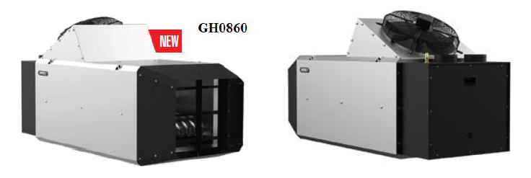
Некоторые варианты подключения дымохода.
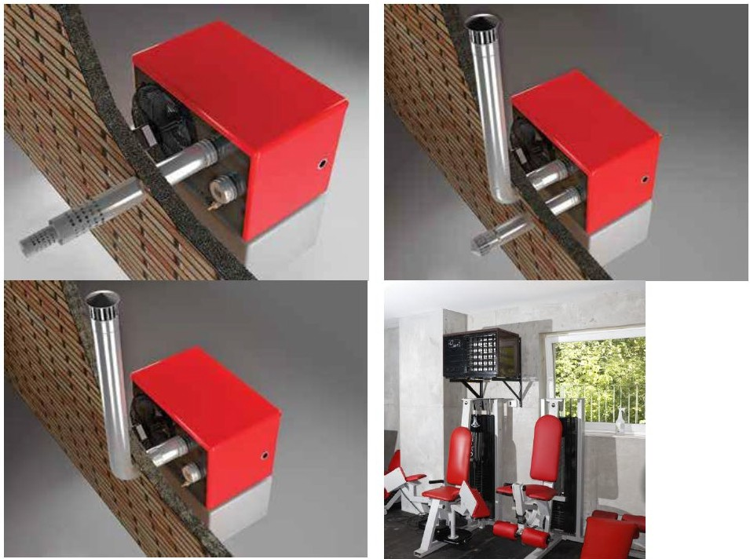

Данный проспект не является полным техническим описанием, более полные характеристики агрегатов изложены в инструкции пользователя по подключению и обслуживанию.

